群星图鉴
主线分支 | 版本号 | 撰写者 | 编辑日期 | 审核人
5.1.7 | 1.0.0 | 何博文 | 2023.08.15 | 何博文
黑色：正文文本
红色：着重文字
蓝色：配置表
绿色：图片说明
目录
1.设计目的 2
2. 文本概述 2
3. 基本流程 2
4. 详细功能 2
4.1入口 3
4.2世界观展示页 3
4.3阵容集卡 4
4.3.1阵容图分布 4
4.3.2英雄收集奖励 4
4.3.3阵容收集奖励 5
5. 配置 5
6. 功能拓展 5

1.设计目的
增加一个用于突出表现角色立绘造型的功能，将IP角色塑造完整，借以小阵容集卡的形式能激起用户一点收集癖。并一同增加一个展示世界观的场景，使游戏内容主线更便于用户理解与沉迷。

文本概述
图鉴功能的基本界面表现，交互方式与实现。

基本流程
暂无。

详细功能
在家园场景下，进入该图鉴功能。
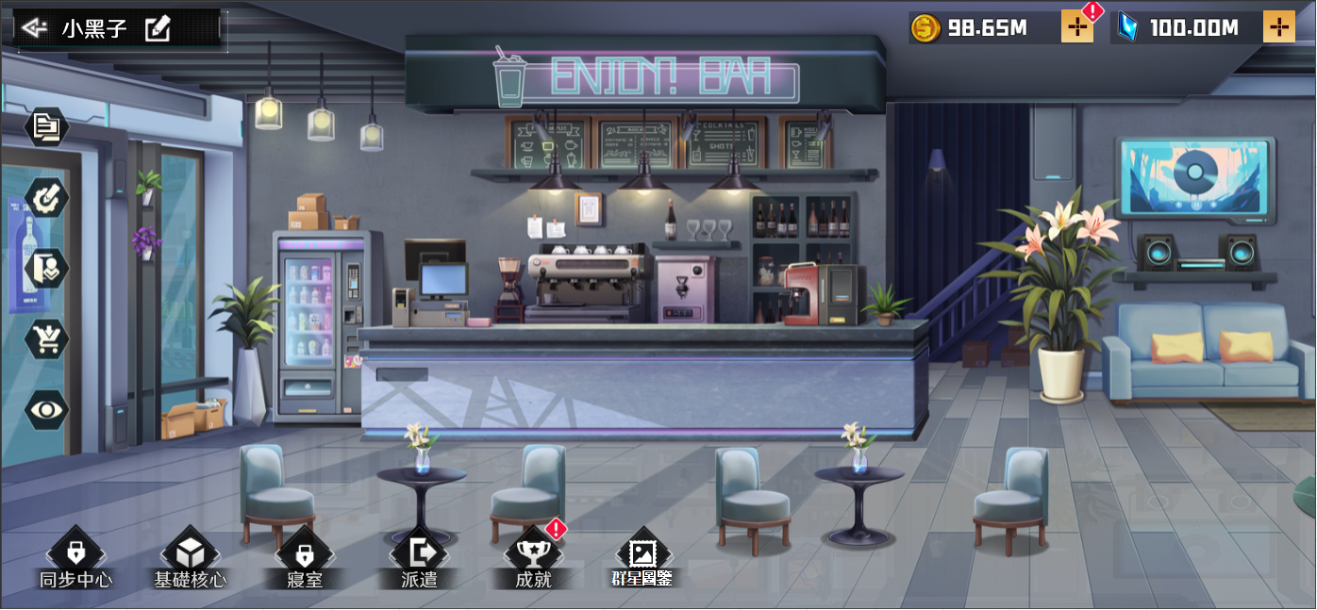
——场景入口

4.1入口
点击“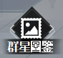”进入该功能。

4.2世界观展示页
点击图标后，默认在该展示页（如下图）。
书页上方展示6个页签内容：世界观、政府军、觉醒者、暴民团、再造神、歼星团。
右侧标签预留8个小标签，标签上为世界观正文的小标题。
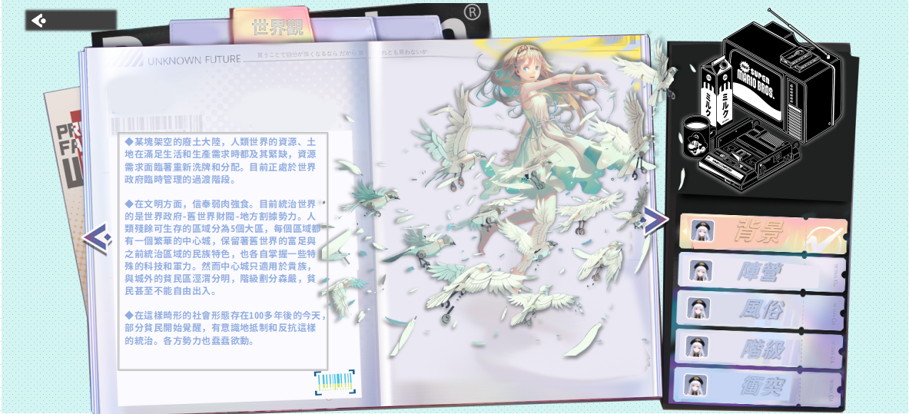
——世界观展示
点击标题切换书页显示世界观文字内容。

4.3阵容集卡
点击上部除“世界观”任意页签，显示对应5个阵营的阵容图鉴显示。
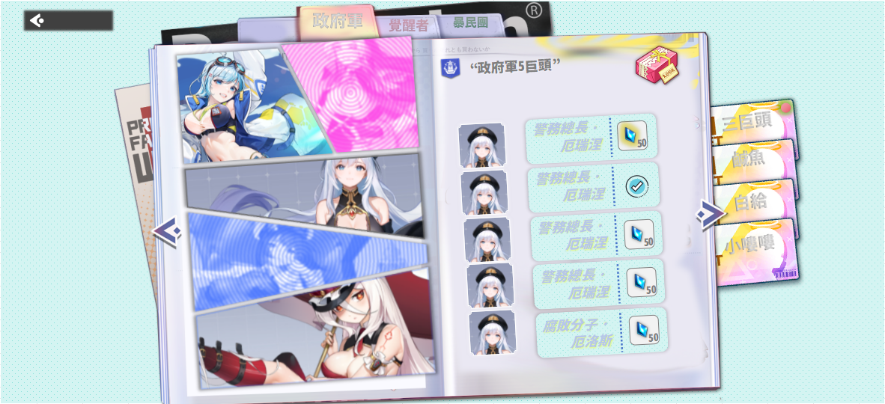
——英雄展示

4.3.1阵容图分布
每个阵营英雄将分为几个小阵容模块，分布遵循规则：强有力的SSR全部放在一起展示，其余随意，每个阵营将分为5-7个小阵容模块，对应右侧边栏“三巨头”“咸鱼”等（依靠配置分组）。需要切换显示时点击对应页签即可。

4.3.2英雄收集奖励
一个小阵容模块各自组成各类表现形式的卡牌拼接，获得对应英雄后激活点亮对应的英雄拼图块，并可获得钻石奖励（配置，有可能不是钻石），培养成一个用户习惯，即：
获得新英雄→进入该功能领取奖励→查看图鉴介绍→巩固IP角色的印象。
在左侧拼图处点击英雄将显示对应的详情页。如下图：
该详情页显示角色动态立绘，小人待机动画，阵营、品质、技能、个人信息详情文本。与其他立绘展示一样，点击角色有基础的音效和文字反馈。
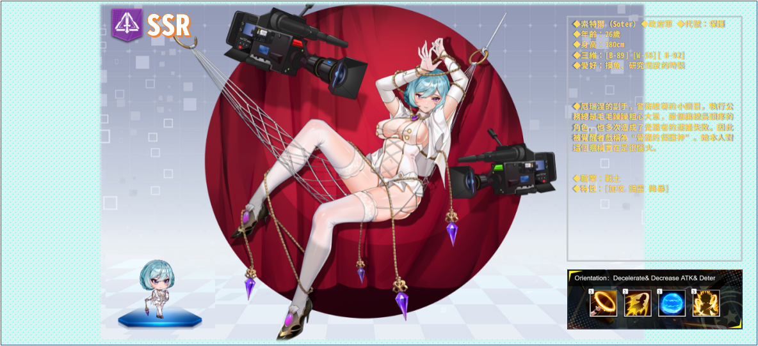
——英雄详情

4.3.3阵容收集奖励
如上图所示，若小阵容的英雄全部集满获得最终的集满奖励“”，点击需要显示预览。

配置
新建配置 gallery_data:
hero_info_data对应英雄显示、信息、奖励等配置；
Story_data对应世界观展示页配置。

功能拓展
暂无。

